週刊やすいゆたか134号14年５月１日
三つのＬ（光・命・愛）と人間

はじめにー「三つのＬ」の提唱

光・命・愛、教えの枝葉の違えども祈り求むる思い通へり

「『三つのＬ、すなわち光(Light)＝命(Life)＝愛（Love慈悲）』を根底において捉えれば、一神教と多神教と仏教は十分相互理解が可能なはずです。すくなくとも激しく憎しみ合うことはなくなるはずです。」
新宗連（新宗教団体連合会）の二〇〇六年55周年記念シンポジウムにコメンテーターとして招かれまして、お話をさせていただいたのですが、この団体は元々戦後創価学会が激しい折伏（しゃくふく）によって教勢を拡大していたのに対抗しまして、他の新宗教の諸団体が新宗教のあり方を語り合い、連携を深めるために出来た団体です。
ですから創価学会のような日蓮宗系の立正佼成会もあれば教派神道系ＰＬ教団もあり、弁財天を祀る弁財宗もあるというような種種雑多な教義の団体のあつまりです。そこでみんなに通じるような話をしなければならないので、宗教に共通の原理とは何かを考えたわけです。
その時に「光、命、愛」がどの宗教にも共通した原理ではないか、それをテーマに語り合えば、どの宗教も心が通じるのではないかと訴えたのです。その時にはまだ英語で光(Light)＝命(Life)＝愛（Love慈悲）で「三つのＬ」というネーミングは考えていませんでしたが、「光、命、愛」をどの宗教も信仰しているのではないかと考えていたのです。
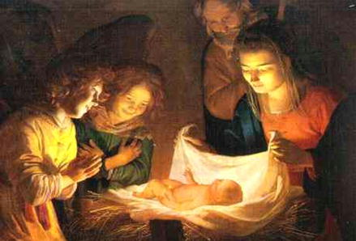
この考えをmixiの宗教関係のコミュニティで提起して反応を見たのですが、反発する人が多かったですね。中には現世利益を求めて、呪いや祈祷の宗教もありますね。教祖を神格化して崇拝したり、「闇、死、憎しみ」を原理にしている宗教もあるのではないかというのです。勝手に私が気に入っている原理を普遍化しているのではないかと反発されたのです。
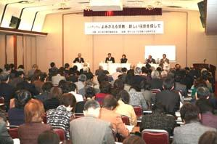
この批判は確かにもっともな批判です。「光、命、愛」をそれぞれ狭い文字通りの意味でだけ解釈し、個々の宗教に適応すれば、まるで当て嵌まっていないということはできるかもしれません。

一、「三つのＬ」が原理の宗教
仏教も基督教も異ならず命照せり愛の光で

では明らかに三つのＬが原理になっている宗教から検討し、それ以外の宗教でも「光、命、愛」が原理であると言えないかどうか検討することにしましょう。光信仰というのは、キリスト教の場合救世主イエスは「世の光」と呼ばれています。イエスの誕生日は不明ですが、12月25日になっているのは、太陽の光が最も弱くなる のが冬至だからなのです。後はだんだん強くなるので、冬至に太陽神の誕生を祝っていたのです。そこで太陽神は「世の光」であるイエスに置き換えられて、クリスマスは12月25日になったのです。
またイエスは永遠の生命を意味します。復活して死に打ち勝ったイエスは、永遠の命とされ、イエスとの合一を聖餐によって行なえば、イエスの肉体である永遠の命の一部になることが出来るということになっています。そして勿論イエスは、人類の罪を一身に背負って贖罪の十字架についたのですから、アガペー（神の愛）に生きたわけです。
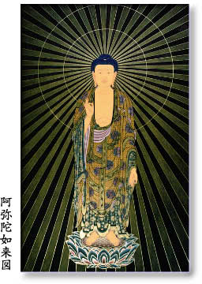
仏教の浄土教の阿弥陀仏信仰がありますね。阿弥陀如来こそ名前からしてそうです。梵名の「アミターバ」は「無限の光をもつもの」、「アミターユス」は「無限の寿命をもつもの」の意味で、これを漢訳して無量寿仏・無量光仏ともいう のです。つまり永遠の命と無量の光が阿弥陀仏なのです。もちろん阿弥陀仏は慈悲の権化といわれています。「三つのＬ」の信仰だということです。これは光を感じるということが生きているということであり、光を感情として捉えれば愛であるということになるでしょう。
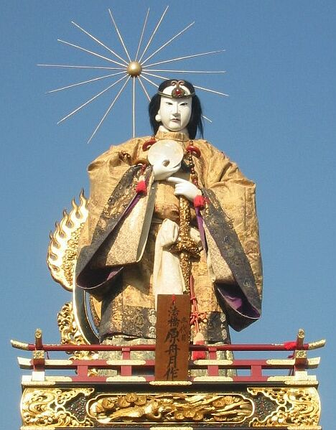
華厳経の毘廬遮那仏は、サンスクリット語のヴァイローチャナ、つまり「光照者」から由来します。それに「マハー（偉大な）」がつきますとマハーヴァイローチャナで「大日如来」です。つまり光信仰なのです。そしてその光がアルケーのように捉えられていて、つまり宇宙全体がこの光である法身仏の現れであるというように説かれています。宇宙全体が一つの仏として生きた全体であるということですから、その意味で法身仏は「大いなる生命」なのです。この大いなる生命から生まれ、大いなる生命によって育てられ、大いなる生命に戻される大いなる営みこそ愛であるということになるとすれば、光・命・愛の「三つのＬ」の信仰にきれいに嵌ります。
もちろん『法華経』の久遠の本仏は宇宙を遍く照らすわけで、その面を密教では大日如来と呼んでいるのです。『法華経』で未来仏とされている弥勒菩薩も太陽神ミトラが菩薩として信仰されたものだという解釈もあります。そして生きとし生ける者を命の輪として捉えて、不殺生と共生を説いています。そして動植物も含めて苦しみからの解放を目指しているのです。
神道で光といえばやはり天照大神です。これは太陽という自然物を神として崇拝しています。
天岩戸に神隠れして世界が暗闇になったという説話でも明らかですが、光をもたらし、物が区別されて成り立つということもあり、また熱を与えてエネルギーや命の源を作り出してくれるので、命信仰にも繋がります。スサノオとの誓約（うけひ）によってアマテラスの物実から生まれた忍穂耳命は、稲穂の神です。稲は命の源ですから、太陽から稲つながりで命の信仰といえるでしょう。
アマテラスが恵をもたらす愛の神でもあるということは、農耕を営んでいる人々は痛感しています。光と熱で生き物を育て、命を与え続けてくれているからです。スサノオの子孫ではなく、アマテラスの子孫が地上を支配すべきだというのも、武力で押さえつけて覇権を打ち立てるのではなく、徳で恩恵を与えて、従わせる方がよいという儒教の考えに基づきます。
それで元々は地上支配はスサノオの役目だったのに、アマテラスの子孫が地上を支配すべきだということに高天原の神々の会議で決まったことになっています。イソップで言いますと、北風と太陽が旅人の福を脱がせるのを競う話ですね。神道の主神、アマテラス信仰が「三つのＬ」ということは納得されましたでしょうか。

二、光を求める信仰
光り出すものにはあらね樫の葉もうずに挿しなば光かがやく

それではアマテラスに対してスサノオ信仰の場合はどうでしょう。「光・命・愛」の「三つのＬ」が原理にあるでしょうか。太陽は光だというのは納得してもらえても、嵐が光だというのはどう考えてもおかしいですね。そんなことを言えば神道では白蛇も火打石も剣も鏡を神として信仰されています。鏡は光を反射するのでいいとしても、他の物は光信仰とは言えないでしょう、とてもじゃないけれど。
確かに光というのは視神経を刺激して明度を与え、物を照らし出す働きです。あまり強すぎると視神経が破壊されますし、弱すぎると何も見えません。しかし光といいましても紫外線や赤外線など人の視神経では感じることが出来ない光もあります。それらを感じる神経があれば見えるわけです。そして光でなくて音波でも像を結ばせる装置がありますね。内臓の検診で使用されています。逆に光を当てても装置に光の性質におうじて空気振動を起すように工夫をすれば音として感じられることもあるでしょう。
真光の手かざしをする新々宗教がありますね。手をかざして光を送っているつもりになっています。確かに手で光はわずかに反射されているでしょうし、手からも何らかの微粒子が放射されているでしょうね。でもそれで病気が治るというのは心理的な効果としか思えません。病気を治せるような真光が人の目には見えないけれど出ているというのでしょうか。それが本当だとしたら、その場合の光は普通の光線ではないでしょう。この場合でも光の定義が拡張されているわけです。
チベット密教では人が死ぬば、分解されて光になると信仰されているそうです。この場合の光は物質の最小単位でしょうね、質量のほとんどないところまで分解された状態かもしれません。つまりすべての物質は光がアルケーだということです。中国では「気」と呼んで、手から光でなくて気を送ります。気功術は武術としてもありますし、医療にも使われています。つまり物質をいったん最小単位にまで分解して、すべてその合成として捉え返し、そういう光や気の塊に対して刺激を与えていくというやり方です。そうなれば「光」とか「気」とは名づけの問題に過ぎません。
つまりすべては物質として存在し、反応し、感覚しているわけです。物質から光や熱や力を与えられ、物質に伝えることで、運動し、変化しているわけです。そして一定期間個体や類として自己保存しますが、やがては物質のアルケーに戻るということですね。このアルケーが光と名づけられるとするとすべての物質は光の塊であり、光の働きであることになります。実際、光の粒子が最も小さいわけで、すべての微粒子の元のものは定義的に光と区別することはできないのじゃないでしょうか。
それでたとえ嵐といえども空気が激しく動いているにすぎないわけですから、物質の運動であり、究極的には光の働きということです。空気と光を同一視して何の意味があるのかと怪訝に思われるでしょうが、それはコスモス全体が生きた一つの原理によって統合されているという信仰なのです。それは言い換えれば、「大いなる命」ですね。考えようによったら近代科学だって、数学や力学や物理学という同じ原理ですべての物質を統一的に捉えているわけですから、「大いなる命」としてコスモスを捉えていると言えるかもしれません。
ただ生物学的な生命観でいくと、無機物は命がないわけで、宇宙のほとんどすべては無生物であり、命ではありません。ですから生物学的な生命観と哲学的、宗教的生命観は次元が違うので一緒くたにしないように願いたいですね。
無機物といえども質量があったり、体積があったりするわけですし、色や匂いで区別されたりします。つまり感覚を離れて事物は認識できません。その感覚は生きているから感じられるわけです。つまり生命の活動なのです。
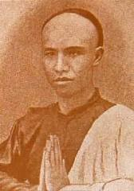
それは感覚が対象を感じる働きであると同時に対象が感覚に自己を映し出す働きでもあるのです。
清末の万物一体論者譚嗣同も『仁学』で「天地だ、万物だという、それはじつは内の心のことで外界のものではないのである。しかし逆に、心は外界のことで内のことではないともいえる」と述べています。天地万物を感じるという生命活動は主観の活動であると共に、客体の活動でもあるということなのです。
ですから偉大な働きをする対象はすべて光として捉えられるといえるかもしれません。聖人伝説では聖人は誕生にあたって光る雲に包まれるという伝承があります。そういう意味ではスサノオ信仰だって光信仰と矛盾しないわけです。石ころや鰯の頭を祀る場合でも、そこに大いなる命の働きが期待されているわけで、光を見ているわけです。それをオーラと言いますね。
それではスサノオは「愛」とは関わっているでしょうか。スサノオは元祖マザコンです。彼は父親であるイザナキの鼻から「はくしょん！」で生まれたのですが、それは黄泉の穢れを漱いだ時に生まれたのですから、イザナミが母親なのです。それで生まれた時から母がいないことを哀しみ、泣き喚き、暴れ狂います。そのために大洋の水が枯れたり、暴風で大木が根こそぎになったりしています。ですから家族愛を大切にし、愛情豊かな人間関係を作り上げることが、大切だと訴えているわけですね。
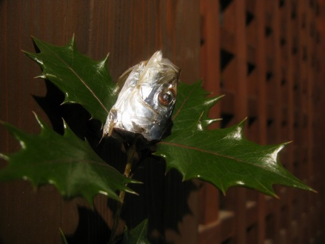
「鰯の頭も信心から」といいますが、小動物や石ころも神として崇拝されます。それらも「光・命・愛」なのでしょうか。コスモス全体が光だとしたら、小動物だろうが、石ころだろうが光の塊でないものはないわけです。ですから人は、任意の物を神に指定してそれにお供えをして、願い事を頼むのですが、神であることに目覚めない物神が多くて、願い事はなかなか叶えてくれません。ド・ブロスのフェティシズム論ですと、物神崇拝者たちは期待が裏切られたことに怒りを感じて物神を攻撃して、破壊したり、池に投げ込んだりします。衝撃を与えて、神性に目覚めさせようとしているのかもしれませんね。
自然神信仰ではどの自然も「大いなる命」の現われでないものもないわけで、命と命はつながっているわけですね。そして食べたり食べられたりするフードチェーンを形成して循環しているのです。この循環と共生を大切にして生きることで、どんな小さな石ころや虫けらでさえ、尊い存在であり、大いなる命と愛情で結ばれているわけです。
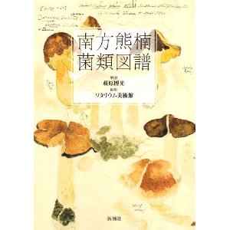
南方熊楠は粘菌を愛情をもって研究していましたね。彼が愛情をもって粘菌というワンダーランドを開いてくれたのですが、それは同時に粘菌が熊楠を愛して生命の不思議と偉大さを開示してくれたことでもあります。
続く

